Путешествие в историю техники
11.06.2025
Сотрудники Спецпредприятия Москвы продолжают добрую традицию совместных культурных выездов. На этот раз специалисты посетили один из самых впечатляющих технических музеев страны — Музей техники Вадима Задорожного. Расположенный в живописном месте недалеко от Москвы, музей представляет собой целый комплекс, где каждый уголок дышит историей.
Экскурсия началась с рассказа об истории создания музея. Гостям рассказали, как формировалась коллекция, какие уникальные экземпляры удалось восстановить и сохранить, а также почему этот музей считается одним из крупнейших частных технических музеев в Европе.
Основное внимание, конечно, привлекли легендарные автомобили — от ЗИСов и Чаек, принадлежавших первым лицам Советского Союза, до редчайших моделей зарубежного автопрома. На нескольких этажах музея были представлены не только ретро автомобили, но и мотоциклы, образцы авиационной техники, оружие, предметы быта эпохи СССР и даже оригинальный кабинет директора завода ЗИЛ И.А. Лихачёва.
Особенно живо участники отозвались о зале, посвящённом технике времён Второй мировой войны и послевоенного периода — здесь можно было не только увидеть, но и воочию представить масштаб инженерной мысли того времени.
«Каждый экспонат — это как отдельная история, как будто заглядываешь в другую эпоху. Впечатления невероятные, особенно от автомобилей, которые мы раньше видели только в хрониках», — поделился впечатлениями Егор Глущенко, начальник отдела имущественных отношений.
Совместные поездки и культурные мероприятия — не только возможность отдохнуть и расширить кругозор, но и способ укрепить командный дух, вдохновиться и просто интересно провести время вне привычной рабочей обстановки. Визит в Музей техники Вадима Задорожного стал ещё одной яркой страницей в культурной жизни коллектива Спецпредприятия Москвы.

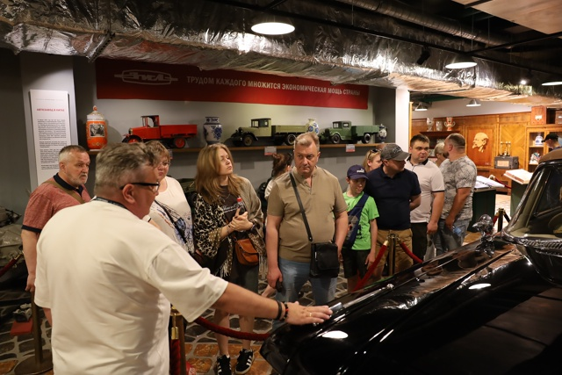

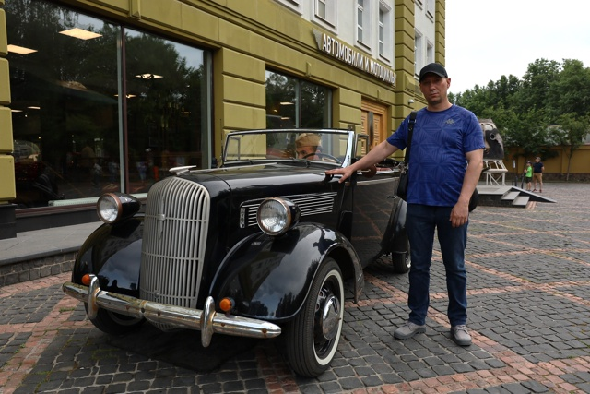

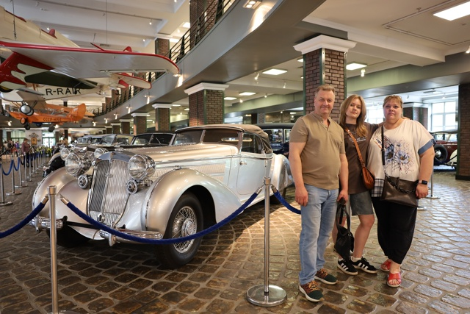

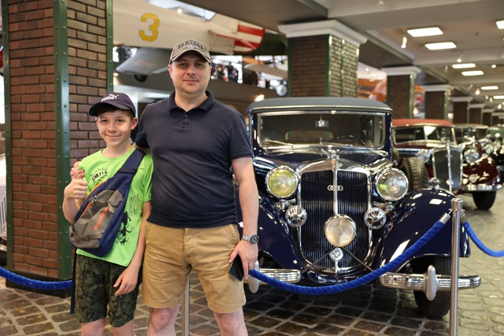

Адрес страницы: http://sppm.mos.ru/presscenter/news/detail/13025609.html
Государственное бюджетное учреждение города Москвы «Специальное предприятие при Правительстве Москвы»

